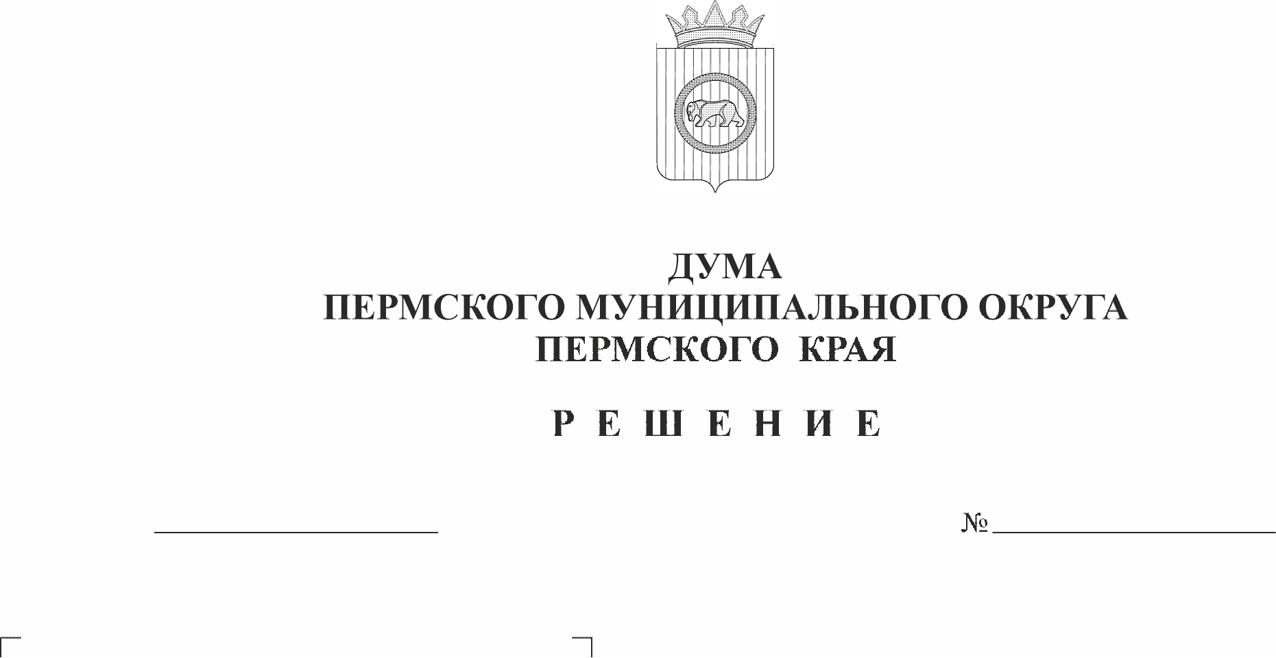
О награждении Благодарственным письмом Думы Пермского муниципального округа Пермского края Былинкиной Елены Александровны
462-п
28.05.2026
В соответствии с Положением о Благодарственном письме Думы Пермского муниципального округа Пермского края, депутата Думы Пермского муниципального округа Пермского края, утвержденным решением Думы Пермского муниципального округа Пермского края от 26 октября 2023 г. № 251,
Дума Пермского муниципального округа Пермского края РЕШАЕТ:

1. Наградить Благодарственным письмом Думы Пермского муниципального округа Пермского края Былинкину Елену Александровну, заведующего муниципального автономного дошкольного образовательного учреждения «Савинский детский сад «Мечтатели» за многолетний добросовестный труд, большой личный вклад в развитие системы образования Пермского муниципального округа Пермского края и в связи с 55-летним юбилеем.
2. Контроль за исполнением настоящего решения возложить на комитет Думы Пермского муниципального округа Пермского края по местному самоуправлению и социальной политике.

Председатель Думы
Пермского муниципального округа Д.В. Гордиенко

